Vamos a documentar la creación del diagrama que nos pide la Asociación de Antiguos Alumnos.

1º Abrimos el IntelliJ, creamos un nuevo PlantUml y vamos creando las distintas clases que nos dice el documento.

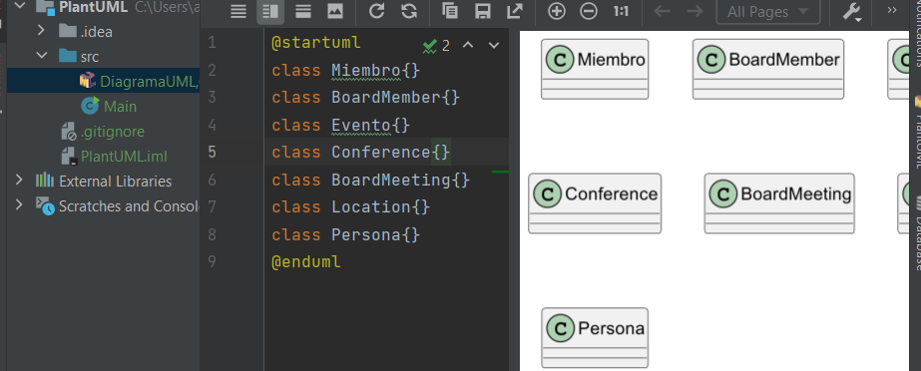

2º Vamos a crear el modelo de datos, para ello, usaremos la jerarquía de herencia cuya superclase es ‘EVENTO’ y sus “hijas” son ‘CONFERENCE’ y ‘BOARDMEETING’.

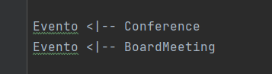

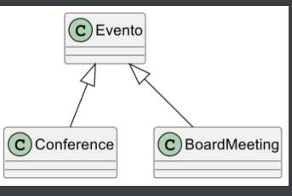

Al mismo tiempo, existe la siguiente jerarquía entre los miembros de la asociación.

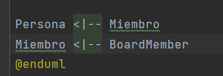

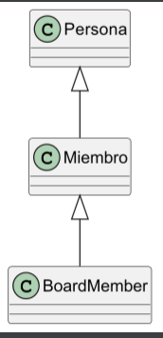

Además, tenemos las clases Localización (Location) y Asociación (AAUOC), que se relacionan con el resto de clases del siguiente modo:

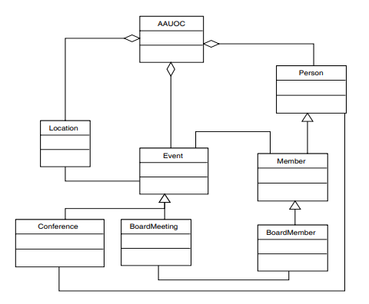

Como vemos, se ha creado la nueva clase AAUOC y además, ya no sólo hay jerarquías sino que también hay asociación entre clases, que representaremos con ‘o--’ y ‘--’. Ambas asociaciones, son simples y pueden acceder a los atributos y métodos de las clases relacionadas, con la diferencia de que la segunda no implica una dependencia fuerte entre ellas.

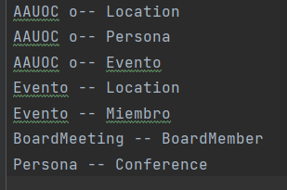

Una vez tenemos la estructura del modelo de datos, procederemos a completar las clases con sus atributos y métodos más relevantes.
La asociación necesitará un conjunto de métodos para añadir nuevos eventos, personas y localizaciones al sistema (métodos newX de la clase AAUOC), así como también un método para informar a los miembros de la convocatoria de un evento (método informEvent). Al mismo tiempo, se dice que los usuarios necesitarán confirmar la asistencia a los eventos (método register, que deberá almacenar los asistentes por orden y controlar el número máximo de éstos si fuera necesario).

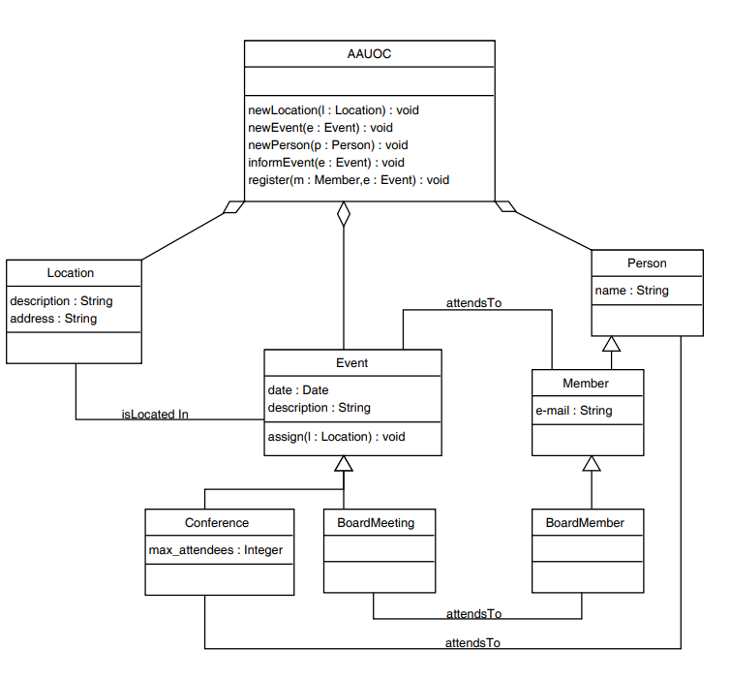
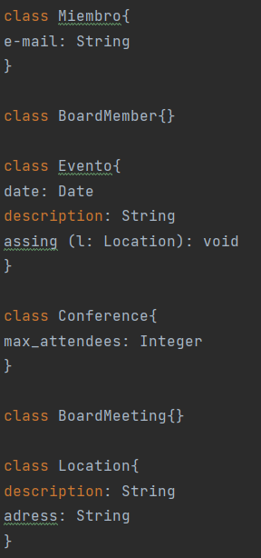

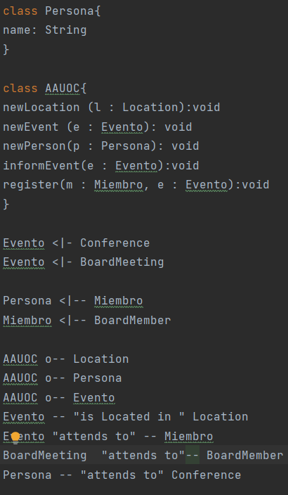

Por último, solo nos queda incluir las cardinalidades entre relaciones. En este ejercicio, como no se nos especifica otra cosa, todas serán bidireccionales.
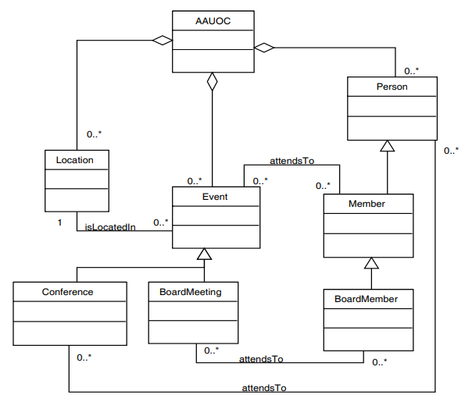

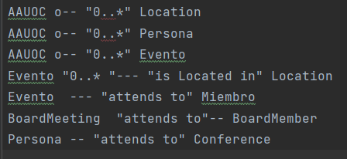

Así, las cardinalidades quedarán de la siguiente forma:
